  - 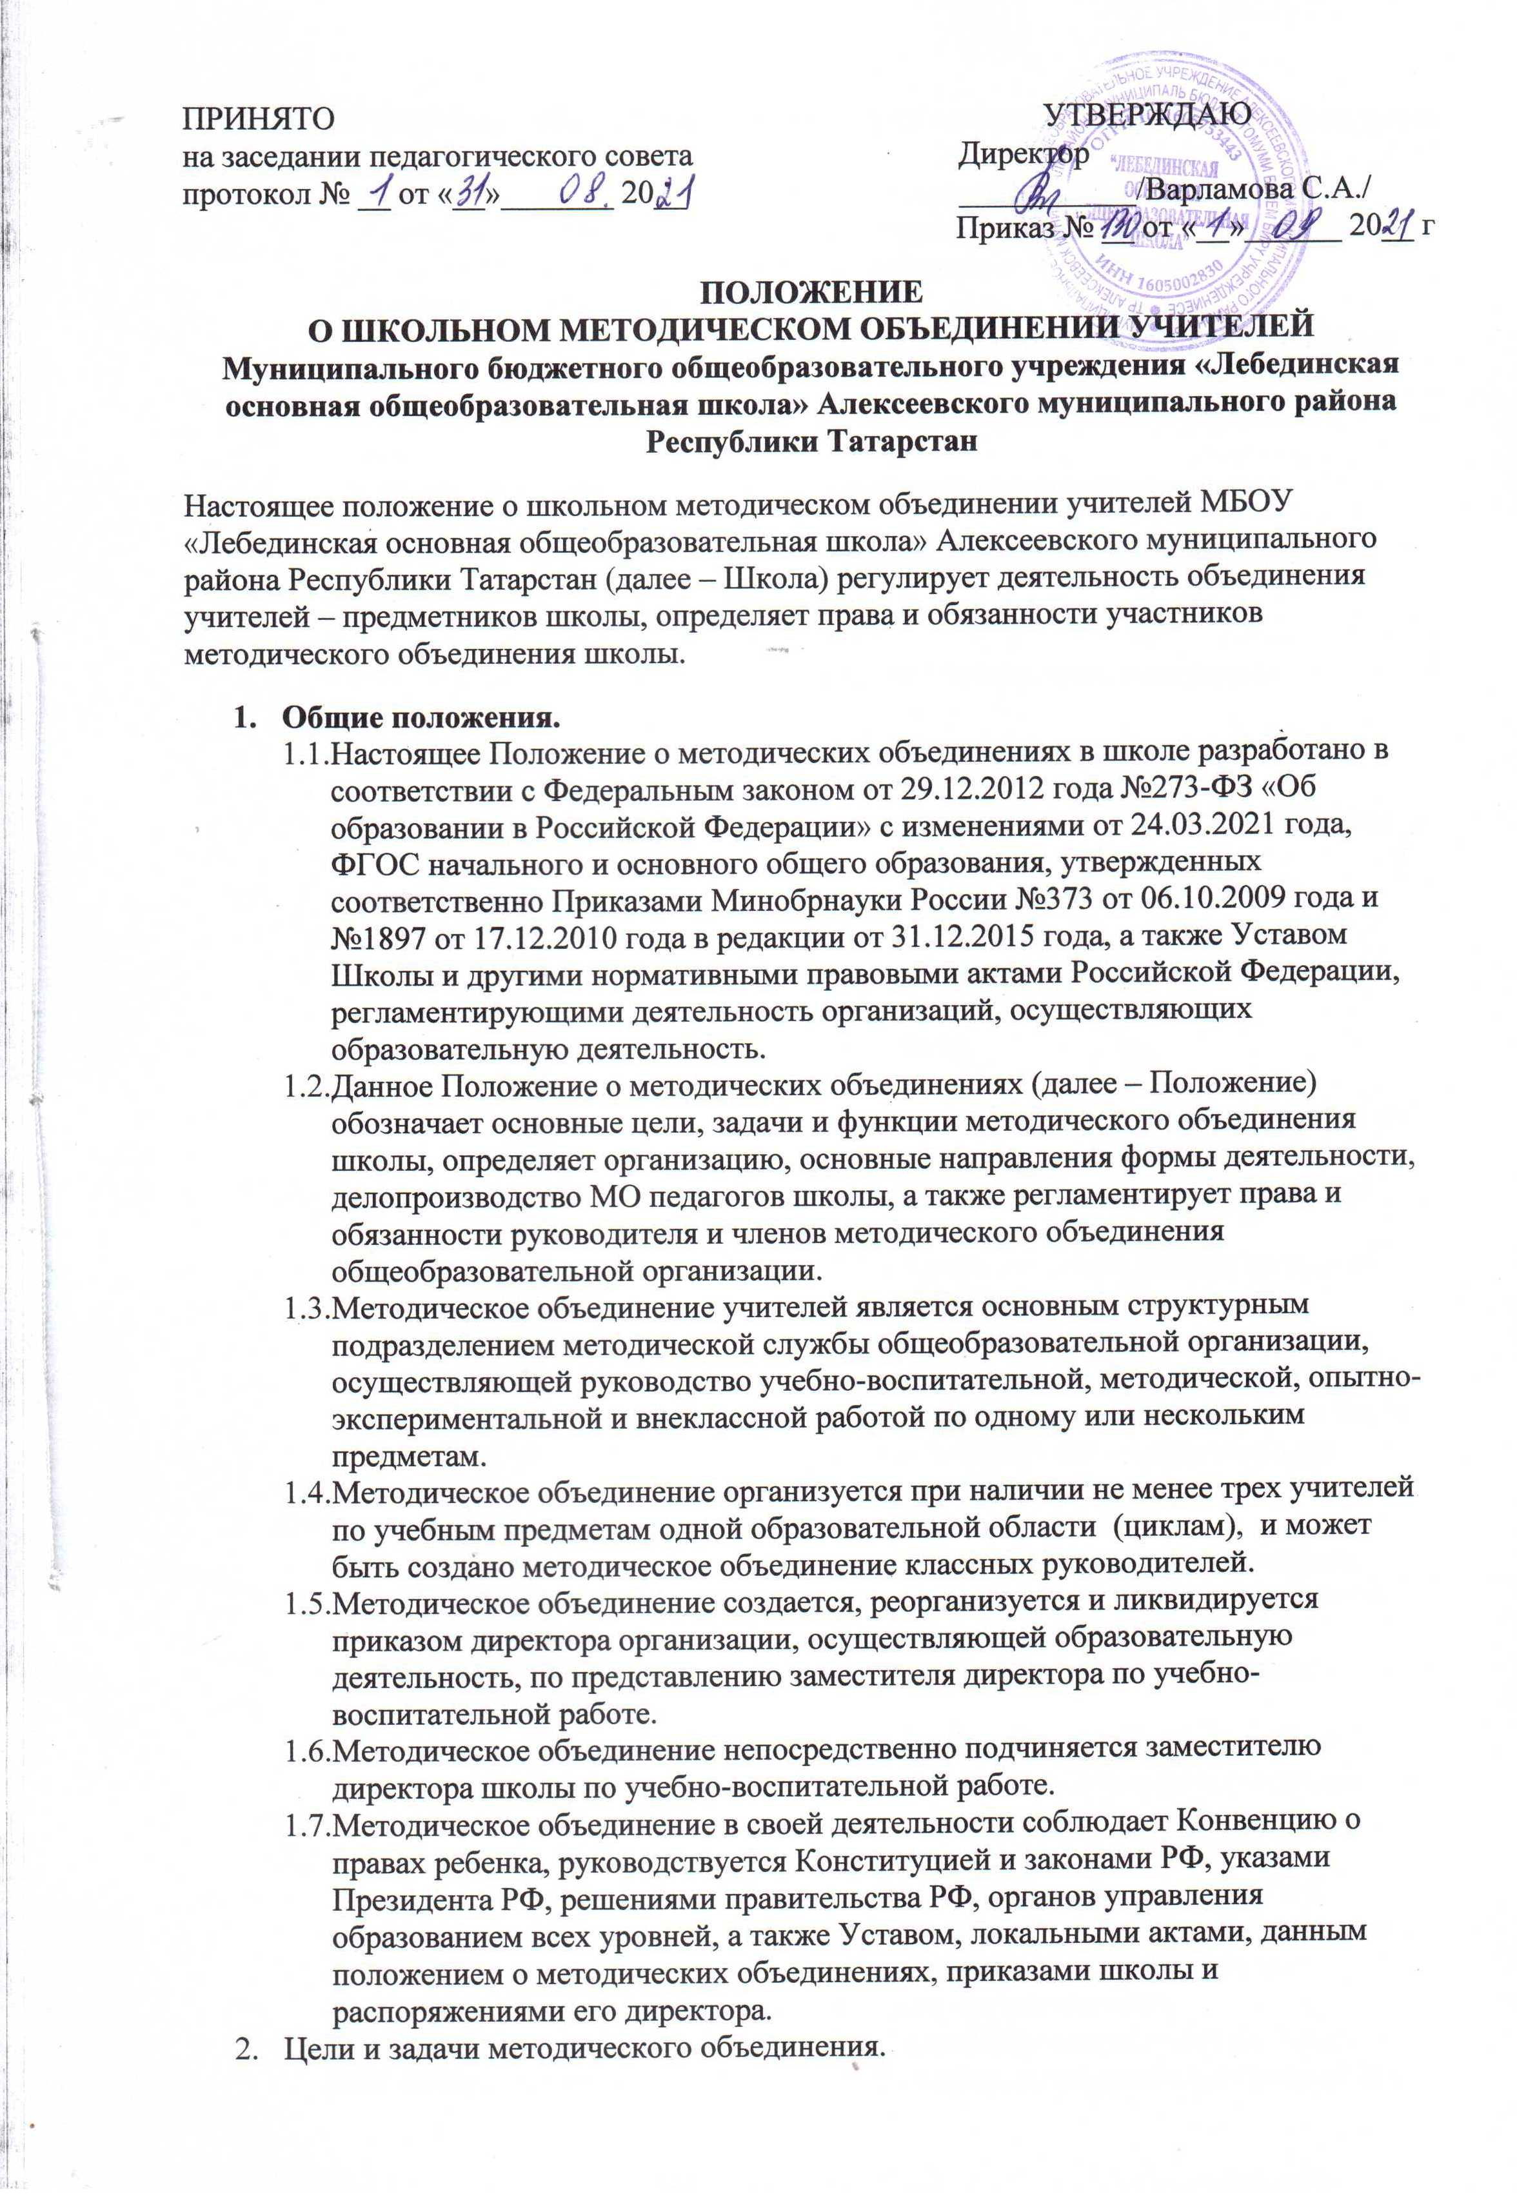
- Цели и задачи методического объединения.
  - Методическое объединение учителей-предметников создается как одна из форм самоуправления в целях:
- совершенствования и профессионального мастерства учителей;
- организации взаимопомощи для обеспечения соответствия современным требованиям к обучению, воспитанию и развитию школьников;
- объединения творческих инициатив;
- разработки современных требований к уроку, классному часу, внеурочному мероприятию и т.п.
  - Методическое объединение учителей - предметников решает следующие задачи:
• Изучение нормативной и методической документации по вопросам образования;
• отбор содержания и составление учебных программ по предмету с учетом вариативности и разноуровневости;
• анализ авторских программ и методик
• утверждение аттестационного материала для итогового контроля в переводных классах;
• ознакомление с анализом состояния преподавания предмета по итогам внутришкольного контроля:
• работа с обучающимися по соблюдению норм и правил техники безопасности в образовательной деятельности;
* взаимопосещение уроков по определенной тематике с последующим самоанализом и анализом достигнутых результатов:
* организация открытых уроков с целью ознакомления с методическими разработками;
* изучение передового педагогического опыта;
* экспериментальная работа по предмету;
* выработка единых требований к оценке результатов освоения программы на основе разработанных образовательных стандартов по предмету;
* разработка системы промежуточной и итоговой аттестации обучающихся;
* анализ методов преподавания предмета;
* отчеты о профессиональном самообразовании учителей, работы на курсах повышения квалификации творческих командировках;
* организация и проведение предметных недель (декад и т.п.), предметных олимпиад, конкурсов, смотров, научных конференций;
* укрепление материальной базы и приведение средств обучении, в том числе учебно- наглядных пособий по предмету в соответствие с современными требованиями к учебному кабинету: к оснащению урока.
- Функции методического объединения учителей – предметников
  - Работа методического объединения организуется на основе планирования, отражающего план работы школы, рекомендации городского методического кабинета методическую тему принятую к разработке педагогическим коллективом, учитывающим индивидуальные планы профессионального самообразования учителей.
  - Методическое объединение учителей - предметников часть своей работы осуществляет на заседаниях, анализируются или принимаются к сведению решения задач, ИЗЛОЖЕННЫХ во втором разделе.
  - Методическое объединение учителей - предметников организовывает семинарские занятия, проводит цикл открытых уроков по определенной методическим советом теме, проводил первоначальную экспертизу изменений, вносимых преподавателями в учебные программы, планирует оказание конкретной методической помощи учителям - предметникам.
  - Методическое объединение учителей - предметников определяет систему внеклассной работы по предмету, ее ориентацию, идеи организует разработку методических рекомендаций для обучающихся и их родителей (законных представителей) в целях наилучшего усвоения знаний, повышения культуры учебного труда, соблюдения режима труда и отдыха.
  - Методическое объединение учителей - предметников обеспечивает преемственность в преподавании учебных дисциплин между учебной и внеклассной работой по предмету.
  - Методическое объединение учителей - предметников анализирует состояние учебных кабинетов, планирует их развитие.
- Содержание и основные формы деятельности методического объединения
  - В содержание деятельности методического объединения входят:
• изучение нормативной и методической документации по вопросам образования;
• отбор содержания и составление рабочих программ по предметам с учетом вариативности и разноуровнего их преподавания;
• анализ авторских программ и методик учителей;
• проведение анализа состояния преподавания предмета или группы предметов одной образовательной области;
• организация взаимопосещений уроков;
• выработка единых требований к оценке результатов освоения обучающимися учебных программ;
• обобщение и распространение передового опыта педагогов, работающих в методическом объединении:
• методическое сопровождение обучающихся при прохождении наиболее трудных тем, вопросов, требующих взаимодействия учителей различных предметов;
• организация работы по накоплению дидактического материала;
• ознакомление с методическими разработками различных авторов по предмету: • проведение творческих отчетов, посвященных профессиональному самообразованию
• учителей работе на курсах повышения квалификации, заслушивание отчетов о творческих командировках:
• организация и проведение предметных недель в организации, осуществляющей образовательную деятельность;
• работа по активизации творческого потенциала учителей
• утверждения локальных актов, регламентирующих учебно-воспитательную деятельность общеобразовательной организации.
  - Основными формами работы методического объединения являются:
• заседания, посвященные вопросам методики обучения и воспитания обучающихся;
• круглые столы, семинары по учебно-методическим проблемам;
• творческие отчеты учителей;
• открытые уроки и внеклассные мероприятия;
• лекции, доклады, сообщения и дискуссии по методикам обучения и воспитания, вопросам общей педагогики и психологии;
• предметные недели;
• взаимопосещение уроков;
• организационно-деятельностные игры и иные формы
- Основные направления деятельности методического объединения
  - Аналитическая деятельность:
• изучение и анализ состояния преподавания предмета;
• выявление профессиональных запросов педагогов, а также затруднений дидактического и методического характера в школе;
• анализ работы МО за учебный год;
  - Информационная деятельность
• изучение нормативной и методической документации с целью ознакомления педагогов с новыми направлениями в развитии общего (специального) образования детей;
• ознакомление педагогов с анализом состояния преподавания предмета или группы предметов по итогам внутришкольного контроля:
• ознакомление педагогов с новинками педагогической, психологической методической литературы на бумажных и электронных носителях.
  - Организационно-методическая деятельность:
• отбор содержания и составление учебных (рабочих) программ по предметам с учѐтом вариативности;
• анализ авторских программ и методик учителей;
• выработка единых требований к оценке результатов освоения обучающимися учебных программ;
• утверждение аттестационного материала для процедуры итогового контроля в переводных классах, аттестационного материала для проведения итоговой аттестации в выпускных классах (для устных экзаменов);
• разработка системы промежуточной и итоговой аттестации обучающихся (тематическая, зачѐтная и т.д.);
• совершенствование методики проведения различных видов занятий и их учебно- методического обеспечения;
• организация взаимопосещения уроков с целью ознакомления с методическими разработками сложных тем предмета; проведение открытых уроков по определѐнной тематике с последующим самоанализом;
• организация и проведение предметных недель (декад) в организации; осуществляющей образовательную деятельность;
• обобщение и распространение передового опыта педагогов, работающих в МО;
• отчѐты о профессиональном самообразовании учителей о работе на курсах повышения квалификации.
  - Научно-исследовательская деятельность:
• изучение и освоение методологии ведения опытно-экспериментальной и научно- исследовательской работы;
• участие в экспериментах и научных исследованиях по важнейшим проблемам по своему предмету проблемам педагогики в тесной связи с задачами повышения качества преподавания учебных предметов.
- Организация деятельности методического объединения
  - Методическое объединение учителей ежегодно избирает руководителя;
  - Руководитель МО:
• составляет план МО, который рассматривается на заседании МО, согласовывается с заместителем директора по учебно-воспитательной работе и утверждается директором;
• участвует В составлении тематических и итоговых контрольных срезов знаний умений и навыков обучающихся;
• оказывает методическую помощь молодым специалистам;
• участвует в работе школьной аттестационной комиссии:
• ведѐт протоколы заседаний МО.
  - Заседания МО проводятся не реже одного раза в четверть. О времени и месте проведения заседания руководитель МО обязан сообщать заместителю директора по УВР
  - По каждому из обсуждаемых на заседании вопросов принимаются решения, которые фиксируются в журнале протоколов.
  - Контроль за деятельностью МО осуществляется директором школы, его заместителем по УВР В соответствии с планами методической работы школы и внутрншкольного контроля, утверждаемого директором организации осуществляющей образовательную деятельность.
- Права и обязанности методического объединения
  - Методическое объединение имеет право:
• выражать пожелания руководству образовательной организации при распределении учебной нагрузки;
• вносить предложения об установлении надбавок и доплат к должностным окладам за заведование предметными учебными кабинетами за ведение предметных кружков;
• требовать от администрации своевременного обеспечения членов методического объединения всей необходимой инструктивной, нормативной и научно-нетодическон документацией:
• проводить конкурсы профессионального мастерства, смотры учебных кабинетов.
  - Каждый участник методического объединение обязан:
• участвовать в заседаниях методического объединения.
• стремиться к повышению уровня професснонального мастерства;
• знать тенденции развития методики преподаваемого предмета:
• владеть средствами самоанализа педагогической деятельности:
• своевременно изучать нормативные документы по вопросам организации обучения и преподавания учебного предмета или группы: учебных предметов соответствующей образовательной области;
• активно участвовать в разработке открытых мероприятий (уроков, внеклассных мероприятий по предмету и т. д.).
- Права и обязанности руководителя методического объединения
  - Руководитель методического объединения имеет право в пределах своей компетенции:
• вносить предложения по совершенствованию профессиональной деятельности учителей;
• вносить предложения по совершенствованию профессиональной деятельности учителей;
• посещать любые мероприятия, проводимые участниками МО, для оказания методической помощи и осуществления систематического контроля за качествам их проведения:
• получать от администрации организации, осуществляющей образовательную деятельность, информацию нормативно-правового и организационно-методического характера по вопросам образовательной деятельности;
• обмениваться информацией по вопросам, входящим в его компетенцию, с администрацией и педагогическими работниками других учреждении образования;
• обращаться за консультациями по проблемам образовательной деятельности к методистам, в подразделения научно-исследовательских институтов, к исследователям в интересах совершенствования своей работы;
• повышать профессиональную квалификацию удобным для себя способом. Основные направления деятельности руководителя методического объединения:
• составление плана работы МО на год;
координация работы учителей МО по выполнению плана и учебных программ: • отслеживание качества профессиональной деятельности учителей;
• организация повышения квалификации учителей МО через постоянно действующие формы обучения (тематические консультации, обучающие семинары, практикуемы, крутые стопы, творческие отчеты и т. п.):
• создание информационного банка данных об учителях МО;
• проведение предметных олимпиад конкурсов, интеллектуальных состязаний, организация проектной и исследовательской деятельности обучающихся и учителей организации, осуществляющей образовательную деятельность;
• изучение современных процессов в методике преподавания учебных предметов и выработка на их основе рекомендаций для учителей МО;
• установление и развитие творческих связей и контактов с аналогичными подразделениями в других учебных заведениях;
• анализ результатов образовательной деятельности по предметам;
• организация работы наставников с молодыми специалистами (при наличии до 5-и специалистов в организации образования).
- Делопроизводство
  - К документации методического объединения относятся:
• приказ директора школы, о создании методического объединения;
• приказ о назначении на должность руководителя методического объединения; • положение о методическом объединении:
• анализ работы МО за прошедший учебный год с указанием степени выполнения плана работы МО, самого существенного и ценного опыта МО и отдельных учителей, оценки знании, умений и навыков обучающихся по предмету, оценки результатов предметных олимпиад (в динамике за несколько лет):
анализа проведения открытых уроков, итогов взаимопосещения уроков, состояния материально-технической базы предметных кабинетов и описания работы по ее поддержанию, причин неудач в работе МО и отдельных педагогов {если таковые имелись);
• план работы МО в новом учебном году;
• банк данных об учителях, входящих в МО:
• план работы с молодыми учителями;
• план проведения предметной недели:
• сведения о темах самообразования учителей, входящих В МО;
• сведения о предметных кружках и факультативов, которые ведут члены МО
• график проведения административных контрольных работ.
  - Анализ деятельности МО представляется администрации школы в конце учебного года, план работы на год - в начале учебного года.
- Заключительные положения
  - Настоящее Положение о методическом объединении является локальным нормативным актом школы, принимается на педсовете и утверждается (вводится в действие) приказам директора общеобразовательной организации.
  - Все изменения и дополнения, вносимые Е настоящее Положение, оформляются в письменной форме в соответствии действующим законодательством Российской Федерации.
  - Положение о методическом объединении принимается на неопределенный срок. Изменения и дополнения к Положению принимаются в порядке, предусмотренном п. 10.1. настоящего Положения.
  - После принятия Положения (или изменений и дополнений отдельных пунктов и разделов) В НОВОЙ редакции предыдущая редакция автоматически утрачивает силу.



